ИНФОРМАЦИОННОЕ СООБЩЕНИЕ О ПОДАЧЕ В СУД ЗАЯВЛЕНИЙ

Уважаемые граждане!
Курганский сельский исполнительный комитет в соответствии с пунктом 13 Указа Президента Республики Беларусь от 24 марта 2021 г. № 116
«Об отчуждении жилых домов в сельской местности и совершенствовании работы с пустующими домами» информирует о направлении сельским исполнительным комитетом в суд Смолевичского района заявления о признании бесхозяйными жилых домов, расположенных по следующим адресам:
Местонахождение дома | Минская область, Смолевичский район, Курганский с/с, д. Студенка, ул. Центральная, д. 6 | Минская область, Смолевичский район, Курганский с/с, аг. Кленник,  ул. Торговая, д. 1 | Минская область, Смолевичский район, Курганский с/с, д. Стриево,  ул. Медовая, д. 2
Фото дома | 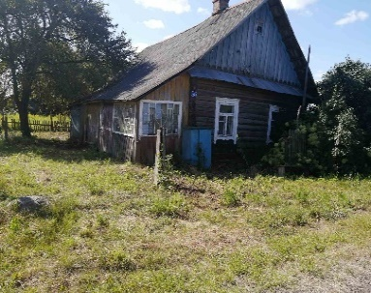 | 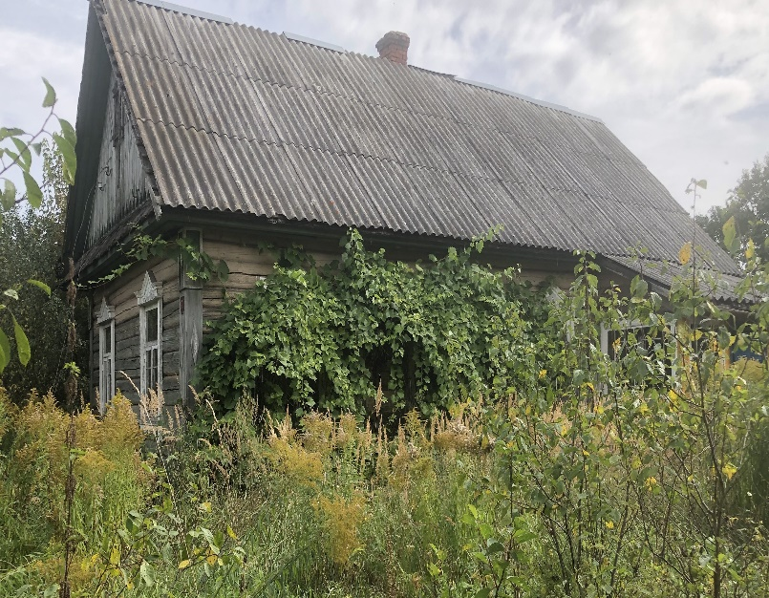 | 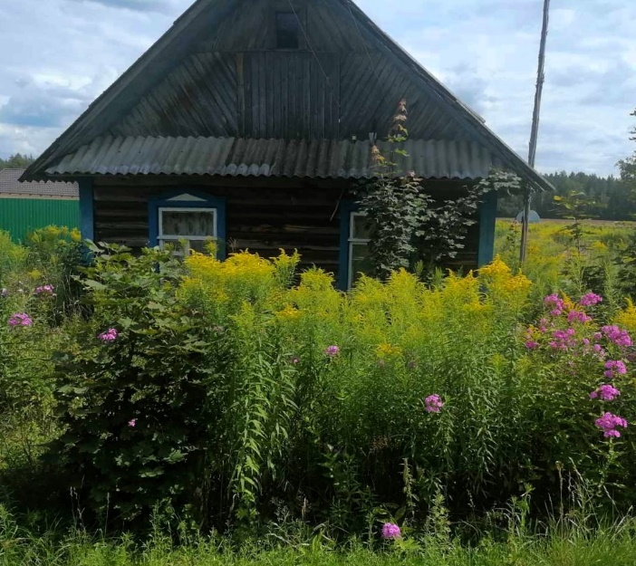
Сведения о лицах, включая наследников, информация о которых содержится в акте осмотра, которым предположительно жилой дом принадлежит на праве собственности, хозяйственного ведения или оперативного управления, иных лицах, имеющих право владения и пользования этим домом | Тумар Александр Адамович  Серебрякова Татьяна Леонидовна  Хитрый Владимир Леонидович | Чумакова Анна Ивановна  Бардиян Дмитрий Степанович  Бардиян Михаил Степанович  Кленицкий Юрий Петрович | Азарова Людмила Григорьевна  Тумаш Валентина Григорьевна
Срок непроживания в жилом доме собственника, иных лиц, имеющих право владения и пользования этим домом | более 7 лет | более 20 лет | более 3 лет
Внесение платы за жилищно- коммунальные услуги, возмещение расходов на электроэнергию, выполнение требований законодательства об обязательном страховании строений, принадлежащих гражданам, уплата налога на недвижимость, земельного налога | Возмещение расходов на электроэнергию  не производится, абонент отсутствует, договор на коммунальные услуги не заключен. Требования законодательства об обязательном страховании строений  не выполняются | Возмещение расходов на электроэнергию  не производится, абонент отсутствует, договор на коммунальные услуги не заключен. Требования законодательства об обязательном страховании строений  не выполняются | Возмещение расходов на электроэнергию  не производится, абонент отсутствует, договор на коммунальные услуги не заключен. Требования законодательства об обязательном страховании строений  не выполняются.
Размер жилого дома | нет данных | нет данных | нет данных
Площадь жилого дома | 45 кв.м. | 35,0 кв.м | 48,0 кв.м
Дата ввода в эксплуатацию жилого дома | 1960 | 1950 | 1946
Материал стен | дерево | дерево | дерево
Этажность | 1 | 1 | 1
Подземная этажность | нет | нет | нет
Составные части и принадлежности жилого дома, в том числе хозяйственные и иные постройки, и степень их износа | сарай, пристройка | нет | сарай - 2
Сведения о нахождении жилого дома в аварийном состоянии или угрозе его обвала, а также информация о том, является ли это следствием чрезвычайных ситуаций природного и техногенного характера, боевых действий и актов терроризма | Дом находится в неудовлетворительном санитарном, техническом и эстетическом состоянии. На придомовой территории не осуществляются предусмотренные законодательством мероприятия по охране земель | Дом находится в неудовлетворительном санитарном, техническом и эстетическом состоянии. На придомовой территории не осуществляются предусмотренные законодательством мероприятия по охране земель | Дом находится в неудовлетворительном санитарном, техническом и эстетическом состоянии. На придомовой территории не осуществляются предусмотренные законодательством мероприятия по охране земель
Сведения о земельном участке, в том числе его площади, виде права, на котором земельный участок предоставлен, ограничениях (обременениях) прав на него (при наличии таких сведений) | Не зарегистрирован | Не зарегистрирован | Не зарегистрирован

За дополнительной информацией обращаться к начальнику отдела жилищно-коммунального хозяйства Смолевичского райисполкома
Безручко Елене Николаевне по телефону 801776 44190 или в сельский исполнительный комитет по месту нахождения жилого дома по телефону 801776 24293.

